1. 双击浏览器
2. 在地址栏中输入[www.examcoo.com/](https://www.baidu.com/link?url=bW1jMoIq1PuWM7gJSl1n0p9GC0AHS3BG6rO6dqsdbEGq4K9VB7wtzryvSpY4tgwl&wd=&eqid=8d6d157f000839c4000000065ecf3347" \t "_blank)，登录考试酷网站。
3. 点击“免费注册”

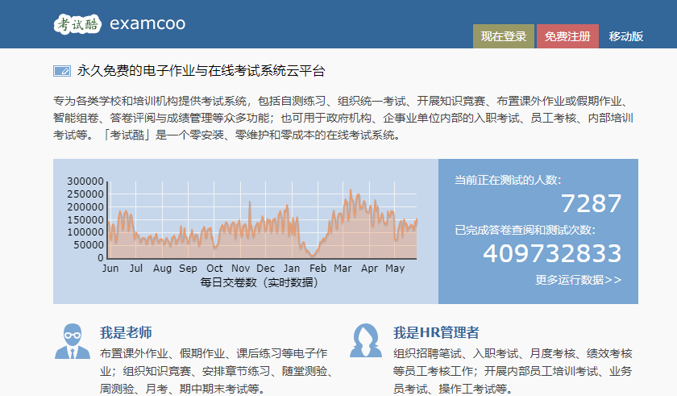

1. 进入下图所示页面，完成内容填写。填写真实姓名，如有重名，请在后面加入数字，选择“学生|考生”，工作单位处填写14位考生号。完成后点击注册。

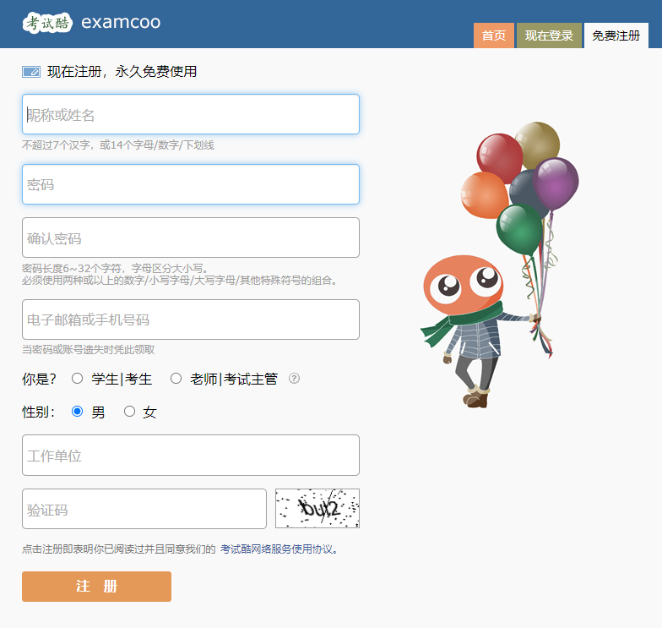

填写14位考生号

1. 看到如下画面后表示注册成功。此处为账号，必须牢记，点击进入“我的考试酷”。

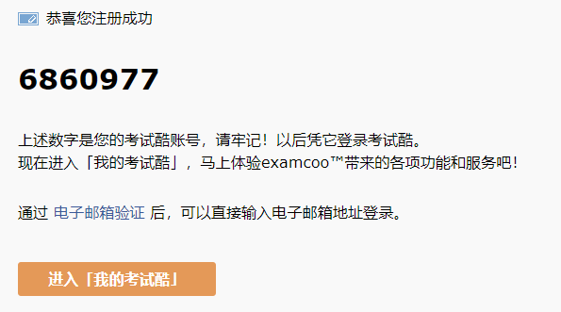

1. 进入考试酷后，点击“申请加入班级”

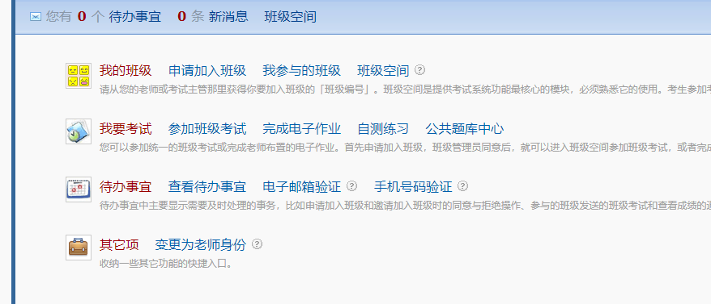

1. 填入班级编号：416967，然后点击“查询”

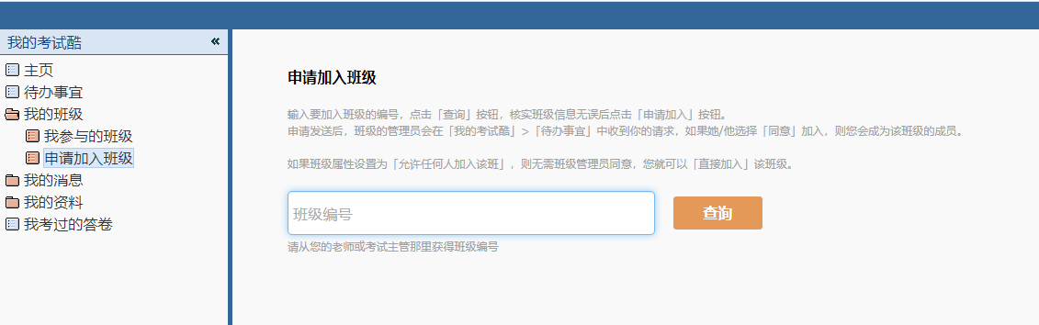

1. 点击“直接加入”

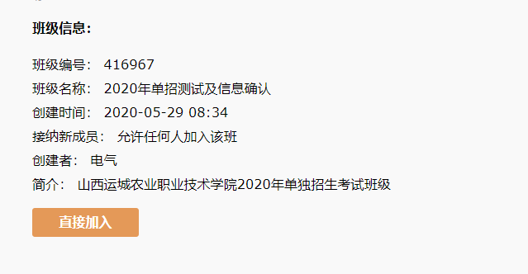

1. 点击“现在就进入班级空间”



10、点击“班级考试”

